

综合实训项目文档

题 目 | 小米商城
学 院 | 计算机学院
专 业 | 软件工程
学生姓名 | 吴扎西
学 号 | 201910414106 | 班级 | 2019级1班
指导教师 | 王昭珽
完成时间 | 2021年 12 月 29 日

目录
一、 需求分析 3
二、 概念设计 4
三、 详细设计 5
四、 测试与反馈 6

- 需求分析

1.1 课题的背景和意义
随着互联网技术的发展，使生产力得到了巨大的发展。互联网的发展催生了电子商务，电子商务的到来预示着网络营销潮流的到来。企业与客户之间的营销关系也正在逐渐由实体店面销售转变为网络电子商务营销，越来越多的企业开设自己的网上购物平台来吸引更多互联网客户，同时也大大降低了实体地点面营销的成本，在保证质量的前提下，增加了企业的收益。
电商的日益发展，商城网站越来越多，种类繁杂，怎样才能打造一款符合企业自己的商城网站呢，于是针对这一点，开发一个属于自己产品特色的网站成为了必须，而小米商城网站就有着自己的特色，它将自己的产品特点都淋漓尽致的展现在此网站上，简约、高端、大气等，形成了自己别具特色的风格网站。于是借助本次仿小米商城网站的制作，实现对电子商城的系统的制作过程的认识以及怎样打造出符合自己企业特色的商城网站。

1.2 研究的目的与意义
电子商务将成为二十一世纪人类信息世界的核心，也是网络应用的发展方向，具有无法预测的增长前景。电子商务还将构筑二十一世纪新型的经济贸易框架。大力发展电子商务，对于国家以信息化带动工业化的战略，实现跨越式发展，增强国家竞争力，具有十分重要的战略意义。
电子商务是网络化的新型经济活动，正以前所未有的速度迅猛发展，已经成为主要发达国家增强经济竞争实力，赢得全球资源配置优势的有效手段。
未来中国电子商务的发展将呈现以下六个方面的趋势：
(1).纵深化趋势。电子商务的基础设施将日臻完善，支撑环境逐步趋向规范，企业发展电子商务的深度进一步拓展，个人参与电子商务的深度也将得到拓展。
(2).个性化趋势。互联网的出现、发展和普及本身就是对传统经济社会中个人的一种解放，个性化信息需求和个性化商品需求将成为发展方向，消费者将把个人的偏好参与到商品的设计和制造过程中去。
(3).专业化趋势。一是面向个人消费者的专业化趋势。今后若干年内我国上网人口仍将以中高收入水平的人群为主，他们购买力强，受教育程度较高，消费个性化要求比较强烈。所以，提供一条龙服务的垂直型网站及某一类产品和服务的专业网站发展潜力更大。二是面向企业客户的专业化趋势。BtoB电子商务模式，以大的行业为依托的专业电子商务平台前景看好。
(4).国际化趋势。我国电子商务企业将随着国际电子商务环境的规范和完善逐步走向世界。我国企业可以由此同发达国家真正站在同一个起跑线上，变我国在市场经济轨道上的后发劣势为后发优势。电子商务对我国的中小企业开拓国际市场、利用好国外各种资源是一个有利时机。同时，国外电子商务企业将努力开拓中国市场。

1.3 研究的内容
本系统采用SSM搭建的maven项目，项目分为如下几个模块：
- 用户管理模块
- 对系统所有的用户具有查看权限和修改他们在系统中的权限。
- 删除用户。
- 登录注册模块
- 登录注册：在这个模块下可以实现用户的登录注册邮箱验证等。
- 个人信息：该模块下可以对个人密码，发货地址，订单和一些基本信息的管理。

- 商品详情模块
- 在前端界面中显示商品的信息详情。
- 商品管理模块
- 首页商品展示及商品详情展示。
- 将商品分类展示及分页。
- 根据用户需求搜索用户想要的商品。
- 购物车模块
- 模仿商场的消费模式，将喜欢的商品添加到购物车，购物完毕后一起去结算。
- 能够对购物车商品的增删改查。
- 类别管理
- 对商品进行分类，移动分类。
- 生成订单模块
- 生成订单。

1.4 系统需求分析
本系统是基于B/S架构小米商城，系统的重点是实现对商品首页的展示，用户的登录，商品展示，商品详情的展示，商品搜索，商品购买，购物车中商品的增加删除修改，在线支付等。

1.5 系统用例需求

1.5.1 功能性需求概述
① 商品信息展示
② 会员注册登录
④ 会员信息修改
⑤ 购物车管理
⑥ 在线支付

1.5.2 用列模型
① 参与者汇总
游者：查看商品信息和注册成为会员
会员：查看商品信息和购买商品，修改个人信息等
② 用列图和相关的用列描述
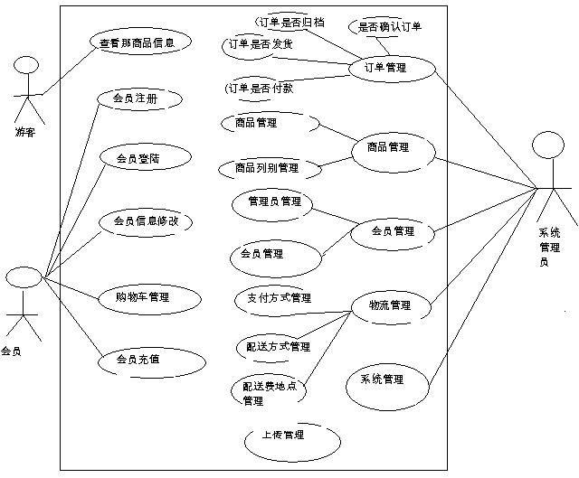

- 概念设计

2.1 系统流程图
小米商城系统是根据用户登录与非登录执行各个模块的相关功能，大致流程如下。

小米商城系统
个人基本信息模块

商品查找模块

订单模块

购物车模块

公共模块

首页展示模块
登陆
登陆
未登陆
图2.1 系统流程图

2.2 数据库设计

2.2.1数据库设计
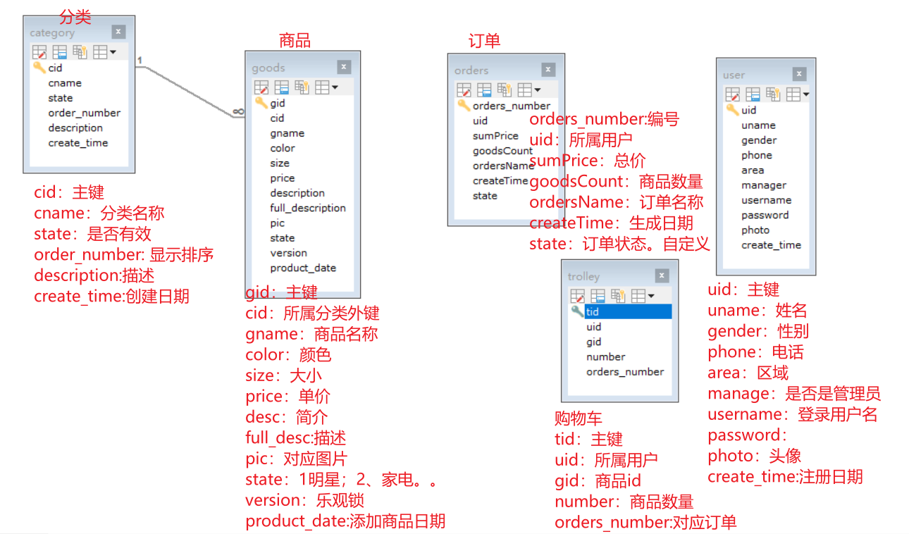

2.2.2 数据字典
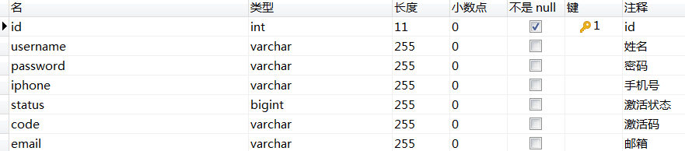

图2.2.2-1用户表

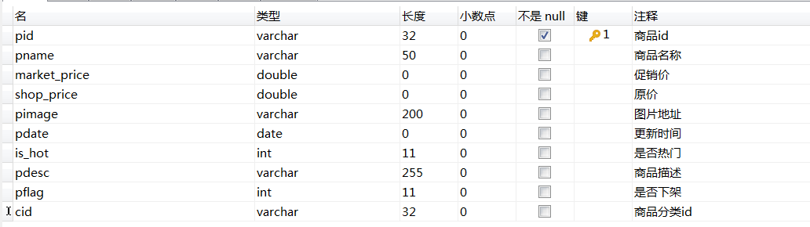
图2.2.2-2商品表

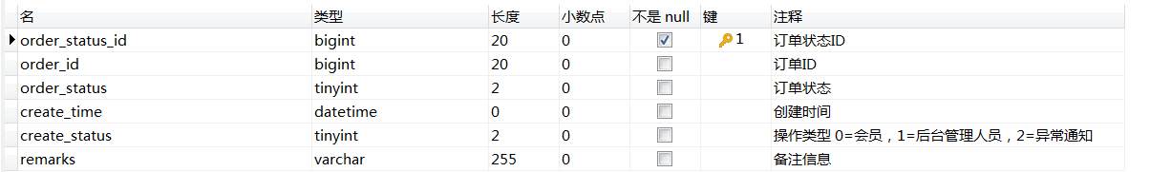
图2.2.2-3订单状态表

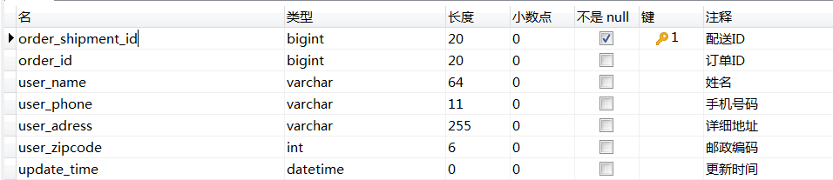
图2.2.2-4订单发货表

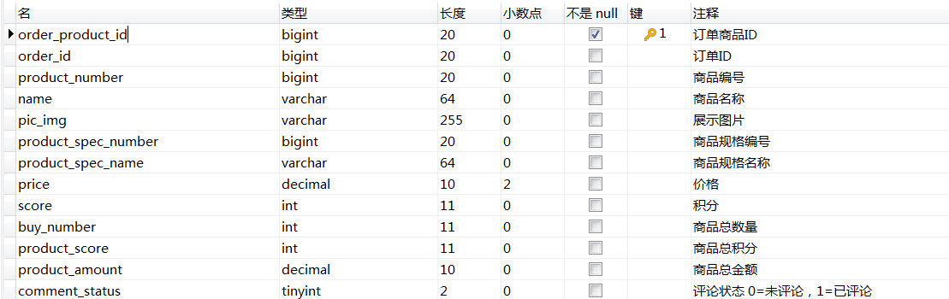
图2.2-5 订单商品表

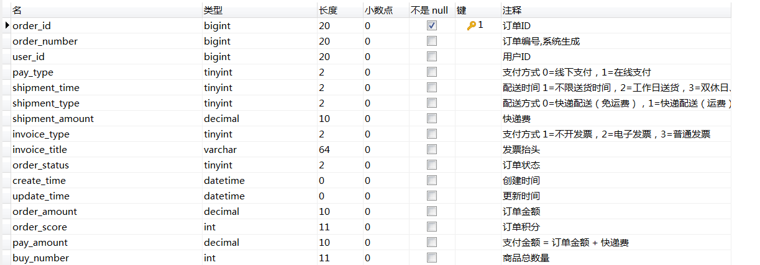
图2.2.2-6 订单表

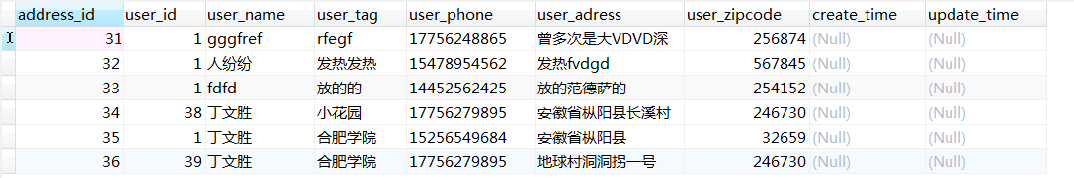
图2.2.2-7发货地址表

- 详细设计

我们组对项目模块进行了分工，我负责购物车模块。
购物车设计：
- 核心代码
1.购物车业务实现
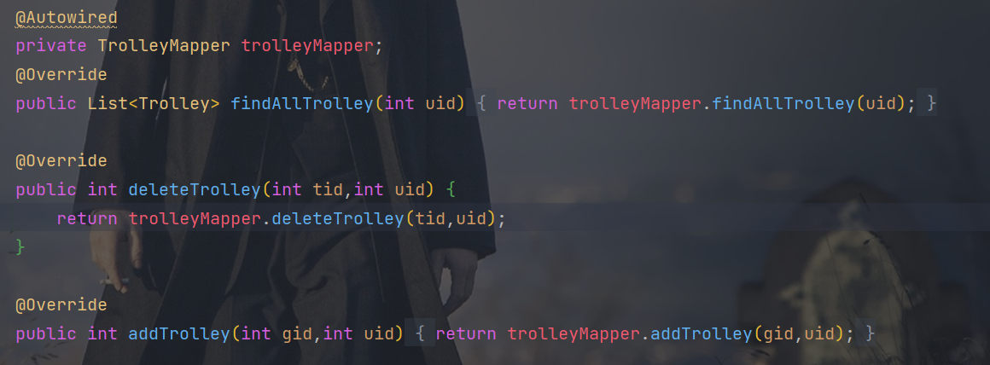
2.购物车控制器
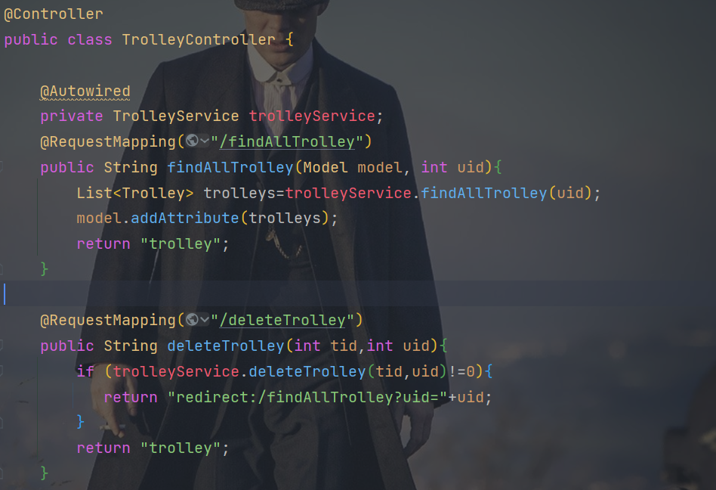

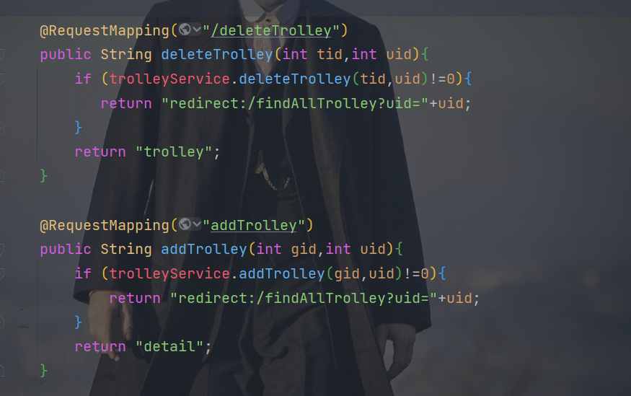

- 成功展示
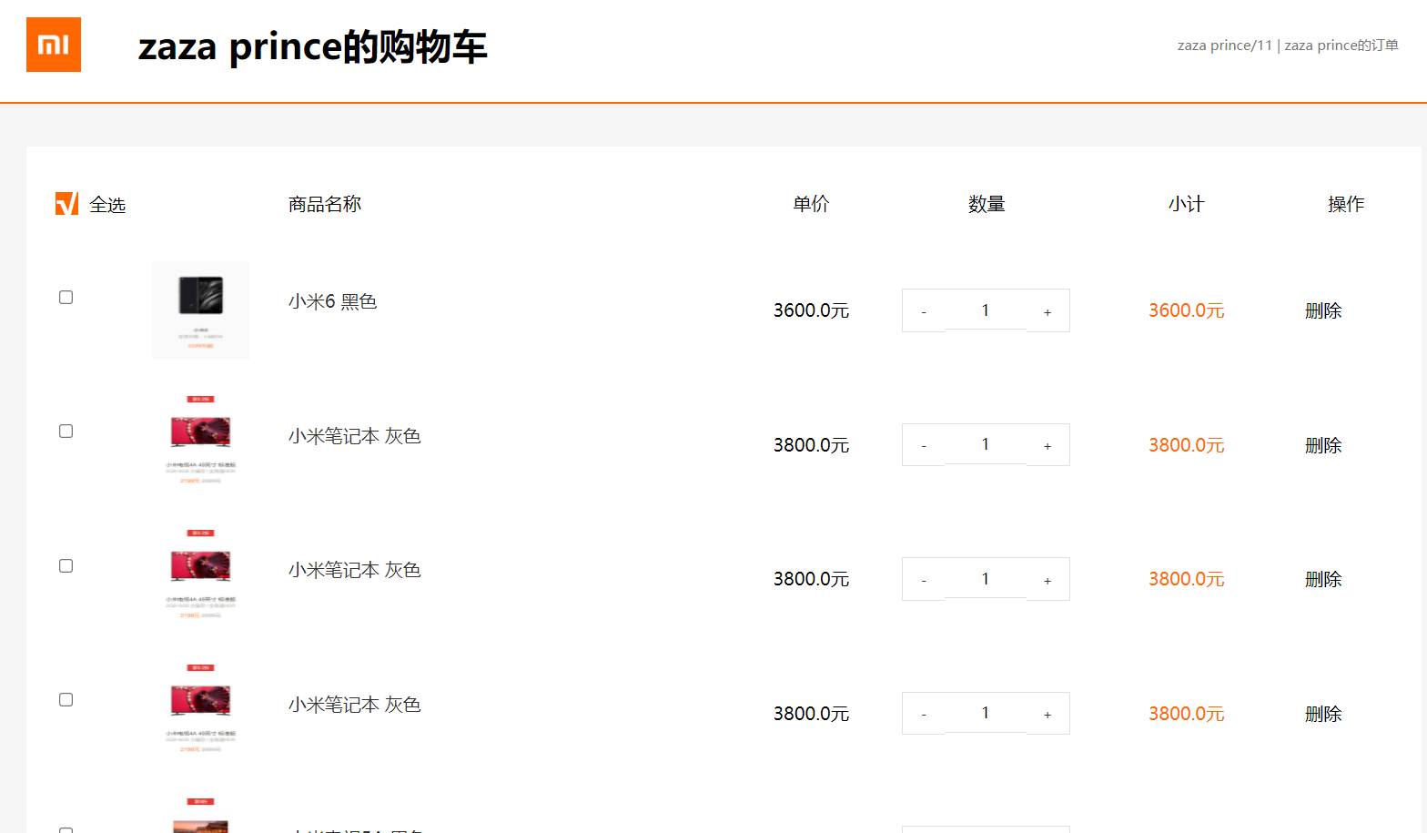

- 测试与反馈

      - 加入购物车
预期：成功加入购物车
实际结果：达到预期，成功加入购物车
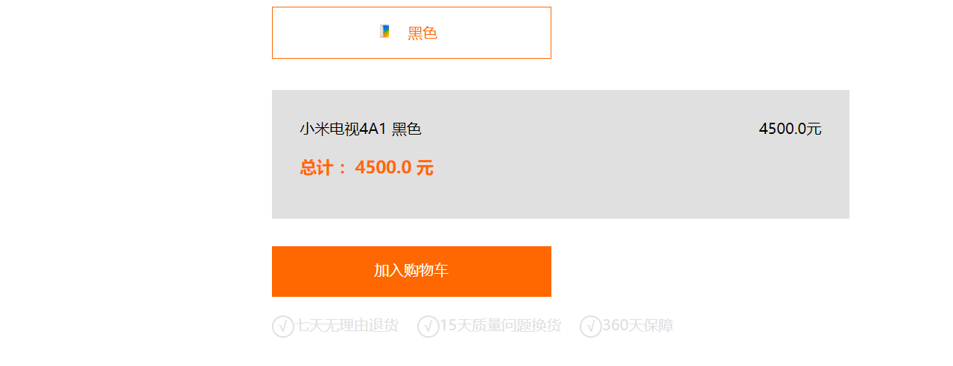
      - 展示购物车
预期：成功展示购物车列表
实际结果：达到预期，成功展示商品
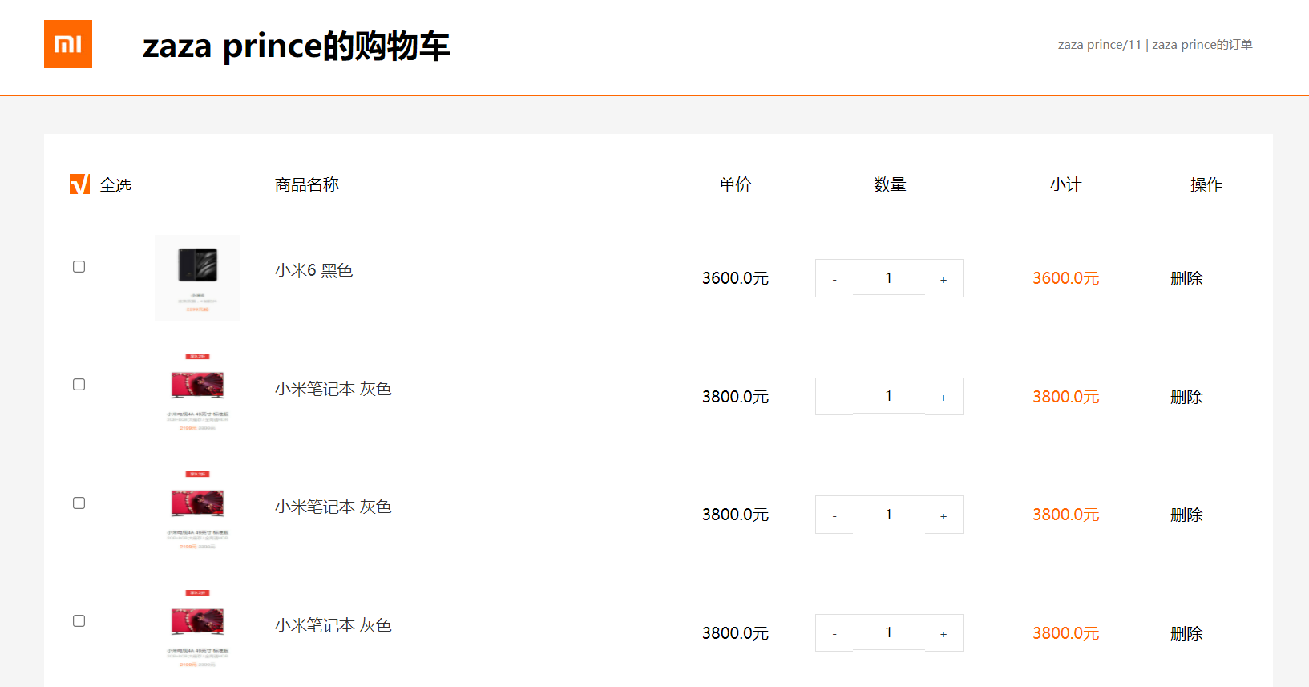
      - 从购物车删除
预期：成功从购物车删除
实际结果：达到预期，成功删除
